1. **Lời mở đầu**

Một ngày mây mù dẫn lối những đám mây đen bắt đầu xuất hiện. Bạn đang mệt và nghĩ về sự nghiệp, cuộc đời của mình giống như một cơn bão và không biết phải làm sao. Hãy đi cùng mình và CÙNG NHAU chúng ta sẽ trở nên TỐT HƠN với 5 bước.

1. **Câu chuyện**

Hãy bắt đầu với câu chuyện chuyện của bản thân mình:

Câu chuyện 1:

Mình đang học một khóa học online trên Coursera với người hướng dẫn là Andrew Ng, đó là người giáo viên tốt nhất mình từng học, là nguồn cảm hứng của mình. Andrew giúp mình hiểu và làm những thứ phức tạp, trừu tượng từng bước một với một cách thực dụng hiệu quả và rất vui. Rồi có một hôm, mình học một mô hình hoạt động trên một vấn đề cụ thể như sau:

- Trước tiên xác định đầu vào của mô hình, nếu bạn muốn phân loại hình ảnh thì đầu vào là hình ảnh

- Để phân loại hình ảnh hiệu quả thì mô hình nên sử dụng mạng lưới thần kinh nhân tạo ( vậy mạng lưới thần kinh nhân tạo là gì, như cái tên của nó, nó là bản sao chép mạng lưới thần kinh của chúng ta trên máy tính nhưng đơn giản hơn rất rất nhiều. Và tại sao chúng ta lại làm như vậy bởi con người chúng ta rất giỏi trong việc nhận biết đô vật.)

- Xây dựng mô hình sử dụng mạng lưới thần kinh nhân tạo

- Đánh giá mô hình tốt hay không dựa vào một số tiêu chuẩn

- Sau đó cập nhật, xây dựng lại để trở nên tốt hơn.

Câu chuyện 2:

Một câu chuyện khác đó là. Mình là gia sư toán và học sinh của mình. Em ấy tên là Bảo Hân (một cái tên rất đẹp nhỉ). Em ấy là nguồn cảm hứng, khởi nguồn sáng tạo của mình. Em ấy giúp mình suy nghĩ làm sao để giải thích những khái niệm phức tạp, trừu tượng trong toán theo từng bước làm chúng trở nên dễ hiểu để em ấy, mình, cả hai trở nên TỐT HƠN CÙNG NHAU. Và có một ngày khi mình dạy em ấy có một điểu xảy ra là em ấy đã học về đường trung trực nhưng đang nhầm lẫn với đường trung tuyến. Và đây là cách mình giúp em ấy.

- Ok, bây giờ mình cần phải cho em ấy thấy được sự khắc biệt giữa đường trung trực và đường trung tuyến và mình sẽ làm điều đó bằng cách dạy em ấy lại khi nào một đường thẳng trờ thành một đường trung trực.

- Mình chỉ ra cho em ấy điều kiện để một đường thẳng trở thành đường trung trực cần thỏa mãn hai điều kiện:

+ Đường thẳng đó phải ***đi qua trung điểm*** của dường thẳng ta đang xét

+ Đường thẳng đó phải ***vuông góc*** với đường thẳng ta đang xét

- Sau đó em ấy sẽ làm ví dụ với phương pháp ở trên với hai điều cót lỗi mình đã bôi đậm và chữ nghiêng ở trên

- Khi em ấy làm xong, em ấy, mình, cả hai cùng nhau đánh giá

- Sau đó em ấy sẽ chỉnh sửa lại làm lại những gì em ấy đã trình bày về ví dụ đã cho trở nên TỐT HƠN và rồi mình và em ấy lại cùng đánh giá lại, em ấy làm lại để TỐT HƠN và hoàn thành khi ví dụ đấy đầy đủ và đúng.

1. **Mô hình**

Các bạn có nhận ra là ở trong hai câu chuyện trên để đạt được kỳ vọng của ta nó là quá trình gồm 5 bước:

Bước 1: Xác định vấn đề

Bước 2: Tìm giải pháp

Bước 3: Làm, thực hành

Bước 4: Đánh giá, ví dụ như đã đúng chưa, được bao nhiêu điểm trên thang điểm 10, cái gì cần phải cải thiện

Bước 5: Cập nhật từ đánh giá và làm lại

Đây chính là quá trình:

Vấn đề -> Giải pháp -> Làm -> Đánh giá -> Cập nhật

^ |

|____________________|

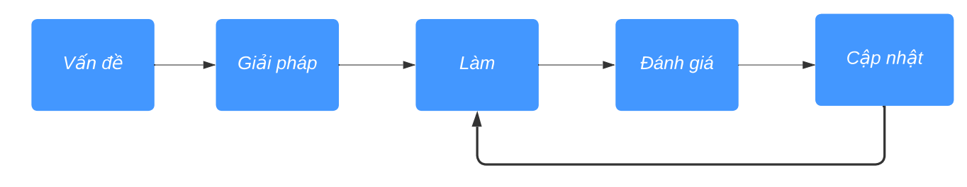

(hình ảnh 1)

Okay, quá trình trên nghe có vẻ có lý nhưng bạn có thể sẽ hỏi vậy tôi phải làm gì để thực hiện quá trình trên hiệu quả và chúng ta trở nên TỐT HƠN CÙNG NHAU.

Và sau đây là những gì bạn cần làm:

Trong bước đầu tiên (Xác định vấn đề): mình, bạn, chúng ta cần phải xác định ĐÚNG

Trong bước thứ hai (Tìm giải pháp): mình, bạn, chúng ta cần phải tìm phương pháp THỰC TIỄN

Trong bước thứ ba (Làm, thực hành): mình, bạn, chúng ta phải CHĂM CHỈ

Trong bước thứ tư (Đánh giá): mình, bạn, chúng ta phải có các mối QUAN HỆ (bởi lẽ ngoài các công cụ chỉ xác định kết quả của bạn sau đó nhìn lại và xem cái gì cần phải sửa, nó thật nhàm chán. Nên bạn cần phải có ít nhất một người và bạn luôn có người đó, đó chính là BẢN THÂN bạn và TỐT HƠN khi có nhiều người với năng lượng tích cực CÙNG NHAU đánh giá và khi bạn làm vậy bạn và những người đánh giá CÙNG NHAU sẽ thấy được nhiều thứ CẦN và NÊN cải thiện, ví dụ như những kiến thức mà bạn, họ mơ hồ hay không hiểu quá rõ,… Và thứ mình nghĩ thật tốt khi làm như trên là CÙNG NHAU sẽ VUI hơn.)

Trong bước thứ năm (Cập nhật): bạn, mình, chúng ta cần phải LẮNG NGHE những lời góp ý và làm lại để xem nó sẽ đi đến đâu.

Và bạn có nhận ra điều gì không:

Tương tự, nó lại là quá trình gồm 5 bước

Vấn dề: làm sao để thực hiện quy trình trên hiệu quả

Giải pháp: mình đã nêu ở trên

Sau đó sẽ là: Làm -> Đánh giá -> Cập nhật

Nó sẽ trông như này

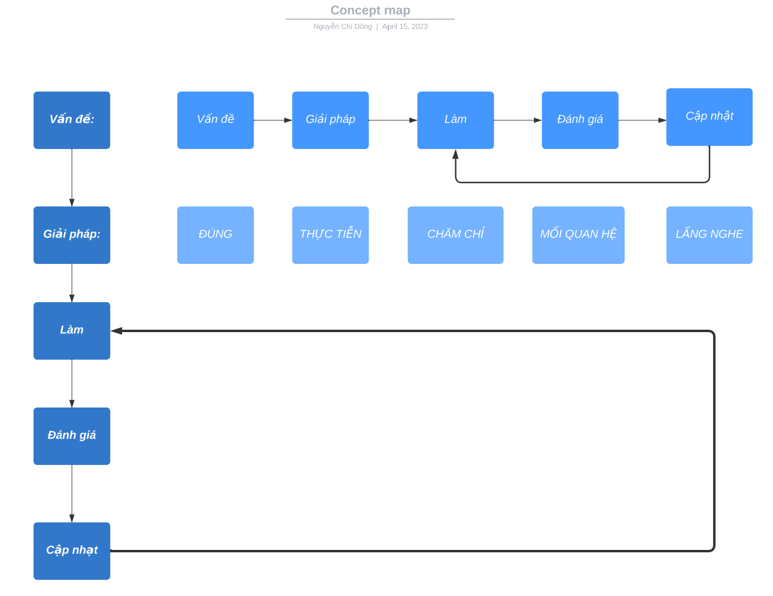

(Hình 2)

1. **Áp dụng mô hình vào thực tế và cuộc sống của mình**

Ví dụ 1: Làm sao để thành thạo hai ngôn ngữ

Vấn đề: Cần phải thành thạo thêm một ngôn ngữ mới

Giải pháp: TÌm một khóa học về ngôn ngữ bạn muốn thành thạo với nhiều học sinh tham gia và đánh giá tốt, sau đó rủ bạn bè thân thiết cùng học với mình

Làm: Học khóa học đó, thực hành với bạn bè

Đánh giá: Bạn bè của bạn và bạn, nhớ rằng đánh giá BAO GỒM CẢ BẠN

Cập nhật: Lắng nghe những ý kiến của mọi người, và luyện tập những điều bạn vẫn cần phải cải thiện.

Nhưng bạn đã thử nghĩ đến viễn cảnh rằng bạn chưa có những người bạn thân thiết chưa. Nên

Ví dụ 2: Làm sao để có những người bạn thân

Vấn đề: Cần phải có bạn thân

Giải pháp: Tìm một khóa học về giao tiếp xã hội, xây dựng mối quan hệ với nhiều học sinh tham gia và đánh giá tốt

Làm: Học khóa học đó và nói chuyện với các bạn trong lớp

Đánh giá: Bạn trong lớp và BẠN

Cập nhật: Lắng nghe những lời phản hồi, cảm xúc, ý kiến của họ và luyện tập thực hành lại.

Do vậy mình nghĩ là bạn có thể thấy tại sao xây dựng MỐI QUAN HỆ lại quan trọng và chúng ta cần nó để trở thành phiên bản TỐT HƠN CÙNG NHAU.

Và có một câu hỏi mình rất thường hay hỏi những người bạn thân của mình khi nói chuyện với họ đó là “ NẾU MÌNH CẦN THAY ĐỔI MỘT ĐIỀU, ĐIỀU ĐÓ LÀ GÌ?”. Mình có câu hỏi này khi đọc cuốn sách “Siêu cò (tựa tiêng anh: How to become a power connector”, tác giả: Judy Robinett- diễn giả hay nhất mình từng nghe). Đôi khi, bạn có thể có vài câu trả lời nhưng không may rằng, mình không có. Nhưng điều KHÔNG MAY MẮN ĐÓ dẫn đến ĐIỀU MAY MẮN, là **MÌNH CÓ LẦN ĐẦU TIÊN TỰ NHÌN NHẬN LẠI BẢN THÂN THẬT SỰ BẰNG BẢN THÂN VỀ NHỮNG GÌ MÌNH ĐÃ LÀM**. Và đó là lý do chính, mình bắt đầu viết câu chuyện này. Và cuối cùng mình đã nhận ra vấn đề của mình đó là mình quá **BỊ ĐỘNG**. Mình làm và mình hiếm khi xin ý kiến đánh giá do đó mình không CẬP NHẬT và trở nên TỐT HƠN và tât nhiên là không thể TỐT HƠN CÙNG NHAU với những người xung quanh. Nó giống như: ***Mục tiêu*** của mình là ***hoàn thành*** cuộc đua 100m trong 20s. Mình chạy xong 50m trong 8 giây và dừng lại, mình ***nằm***, mình ***ngủ*** và mình ***muộn***. Nhưng nếu minh hỏi bạn mình rằng mình mệt rồi mình nên nghỉ bao lâu và họ bảo 2s, 1s, 3s thì sau khi nghỉ ngơi với cùng tốc độ như ban đầu mình sẽ ***đạt được*** mục tiều của mình. Điều đó khiến mình nghĩa rằng mình bạn chúng ta nên xin ý kiến đánh giá và minh đánh giá bản thân vào một ngày mình đã nói trong phân giới thiệu. Ý tưởng, câu trả lời mình có được là sau khi dạy Bảo Hân và nghĩ về mô hình được dạy bởi Andrew. Ngày mà mình viết câu chuyện này thật tuyệt, trời trong xanh, mình có bài kiểm tra mình xử đẹp nó, mình dánh giá báo cáo khoa học của bạn mình qua đó mình hiểu rõ hơn về một mô hình học máy mà mình đã học bằng cách CÙNG NHAU đánh giá và sức khỏe của mình đang hồi phục nhanh chóng.

Và đây là một số tips mình muốn chia sẻ khi mình áp dụng mô hình này để có kết quả tốt hơn ở trường học.

Khi mình làm báo cáo theo nhóm, ***khi mình hoàn thành báo cáo trước thời hạn hai đến ba tuần mình gửi cho giáo viên và xin góp ý.*** Bởi giáo viên có thể cho bạn rất nhiều lời khuyên để bạn có thể hoàn thiện sản phẩm tốt hơn và minh, các thành viên trong nhóm, chúng mình trở nên TỐT HƠN CÙNG NHAU. Và nếu bạn có những người rất giỏi trong lĩnh vực bạn đang làm, hỏi ý kiến của họ rất tuyệt vời nhưng làm sao để bạn quen họ, thân với họ nó lại là xây dựng MỐI QUAN HỆ.

Và cũng giống như là khi đi thực tập. Bạn có vấn đề và giải pháp được đưa ra từ người hướng dẫn của bạn. Hãy hỏi họ thật cẩn thật, đừng nên sợ hãi bởi nếu bạn không hiểu thì bạn không thể xác định được vấn đề ĐÚNG, và điểm mấu chốt trong giải pháp mà người hướng dẫn đưa cho bạn. Bạn làm, thực hành và gửi báo cáo cho người hướng dấn ***trước deadlines hai đến ba tuần để người hướng dẫn có thể cho bạn những góp ý. Và khi bạn làm vậy, mình tin rằng bạn có thể chứng minh rằng bạn nghiêm túc học hỏi, chăm chỉ và có trách nhiệm.***

***Sau khi TỰ ĐÁNH GIÁ BẢN THÂN và viết câu chuyện này, mình dùng mô hình này nhiều hơn với những người xung quanh mình để TRỞ NÊN TỐT HƠN CÙNG NHAU HẰNG NGÀY. Và mình nghĩ bạn, chúng ta đã từng làm quá trình đó nhưng có lẽ chỉ là chưa nhận ra.***

1. **Đánh giá mô hình của mình**

Mình muốn có thể xây dung mô hình giúp chúng ta có thể có được đưòng đi cụ thể để chinh phục được giấc mơ. Và để làm được điều đó trước tiên lớp đầu tiên (Hình 2) cần phải chính xác. Và để làm được điều đó, mình cần bạn. Mình, bạn, chúng ta CÙNG NHAU có thể làm mô hình của mình trở nên TỐT HƠN. Mình nghĩ mô hình của mình bây giờ mới chỉ là hạt giống và hạt giống đó cần được đâm trồi, nảy lộc, có thân có cành. Vậy nên hãy cùng hoàn thiện lớp đầu tiên và sau đó là các lớp khác CÙNG NHAU để chăm sóc cái cây TỐT HƠN, với mỗi cành là một công việc trên nhiều lĩnh vực khác nhau với nguồn năng lượng tươi trẻ, tích cực.

Đừng ngần ngại liện hệ mình vì mình cũng cần phải

LÀM, LẮNG NGHE, CẬP NHẬT để trở nên TỐT HƠN và ĐÁNH GIÁ CÙNG NHAU.

Và

SẼ LUÔN TỐT HƠN KHI CHÚNG TA CÙNG NHAU.

Liên hệ mình tại :

Linkedin: [linkedin/chidung](https://www.linkedin.com/in/d%C5%A9ng-nguy%E1%BB%85n-8b92b8200/) , facebook: [fb.com/chidung](https://www.facebook.com/goodnight2k2/), instagram: [ins.com/chidung](https://www.instagram.com/chidzung_ql/)

Twitter: [twitter.com/chidung](https://twitter.com/chidungql) Github: [github.com/chidung](https://github.com/quanly01),

Youtube: [youtube.com/chidung](https://www.youtube.com/channel/UC103ztUFon5r0V_X-kN9JlQ) Tiktok: [tiktok/chidung](https://www.tiktok.com/@user27856010969332?lang=vi-VN)

Gmail: [alwaysbettertogether2023@gmail.com](mailto:alwaysbettertogether2023@gmail.com)

Điều cuối cùng mình muốn nói là

Cảm ơn các bạn đã dành thời gian cho câu chuyện của mình

Nếu các bạn muốn cảm ơn, hãy gửi năng lượng tích cực và lan tỏa câu chuyện tích cực này vì nó làm mình x **∞** năng lượng hơn coffee.

Link của câu chuyện:

Linkedin:

Facebook:

Instagram:

Twitter:

Github: https://github.com/quanly01/better-together

Youtube:

Tiktok: